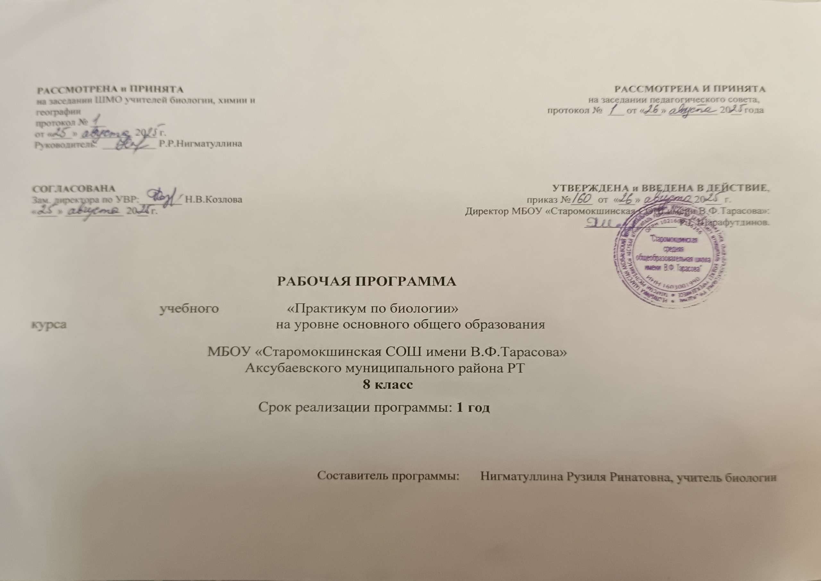
Планируемые результаты освоения учебного предмета, курса
Программа обеспечивает достижение обучающимися основного общего образования следующих личностных, метапредметных и предметных результатов:
Личностные результаты:
- Воспитание российской гражданской идентичности; осознание своей этнической принадлежности; усвоение гуманистических, демократических, традиционных ценностей многонационального российского общества; воспитание чувства ответственности и долга перед Родиной.
- Формирование ответственного отношения к учению, готовности и способности, обучающихся к саморазвитию и самообразованию, осознанному выбору и построению дальнейшей индивидуальной траектории.
- Формирование целостного мировоззрения, соответствующего современному уровню развития науки и общественной практики.
- Формирование ценности здорового и безопасного образа жизни; усвоение правил индивидуального и коллективного безопасного поведения в чрезвычайных ситуациях.
- Формирование основ экологической культуры, развитие опыта экологически ориентированной рефлексивно-оценочной и практической деятельности в жизненных ситуациях.
- Осознание значения семьи в жизни человека и общества, уважительное и заботливое отношение к членам своей семьи.
Метапредметные результаты:
Регулятивные УДД
- Умение самостоятельно определять цели и задачи своего обучения, развивать мотивы и интересы своей познавательной деятельности.
- Умение самостоятельно планировать пути достижения целей, в том числе альтернативные, осознанно выбирать эффективные способы решения задач.
- Умение соотносить свои действия с планируемыми результатами, осуществлять контроль своей деятельности в процессе достижения результата.
- Умение оценивать правильность выполнения учебной задачи, собственные возможности е решения.
- Владение основами самоконтроля, самооценки, принятия решений и осуществления осознанного выбора в учебной и познавательной деятельности.

Коммуникативные УДД
- Умение организовывать учебное сотрудничество с учителем и сверстниками; работать индивидуально и в группе;
аргументировано отстаивать свое мнение.
- Умение осознанно использовать речевые средства в соответствии с задачей; владение устной и письменной речью, монологической контекстной речью.
- Формирование и развитие компетентности в области использования информационно-коммуникационных технологий.
- Формирование и развитие экологического мышления, умение применять его в познавательной, коммуникативной, социальной практике и профессиональной ориентации.
- Умение определять понятия, создавать обобщения, устанавливать аналогии, классифицировать, строить логическое рассуждение, умозаключение и делать выводы.
- Умение работать со знаками и символами, моделями и схемами для решения учебных и познавательных задач.
- Смысловое чтение.

Предметные результаты:
учащиеся должны
знать:
классификацию животного мира
жизненные формы животных
организацию животных
значение животных и меры их защиты
уметь:
самостоятельно выполнять творческую работу
работать с различными информационными источниками
анализировать и делать выводы из полученной информации
творчески подходить к решению задачи.

Содержание учебного предмета, курса
1. Введение. (1 час)
Общие сведения о животном мире. История развития зоологии. Методы изучения животных. Наука зоология и ее структура. Сходство и различия животных и растений. Систематика животных.
2. Многообразие и развитие животного мира. (4 часа)
Систематика животных. Многообразие животных. Практическая работа «Изучение простейших животных». Историческое развитие животного мира. Практическая работа «Построение генеалогического древа». Доказательства эволюции животных.
3. Среды жизни и места обитания животных. (6 часов) Наземно-воздушная среда жизни. Животные лесов, степей, пустынь, тундры, гор. Заочная экскурсия в музей «Знакомство с животными арктической зоны и тундры». Водная среда жизни. Животные океанов, морей, рек, озёр. Почвенная среда жизни. Животный мир почвы. Организменная среда. Животные-паразиты.
4. Животные и биотические факторы. (6 часов) Взаимовлияние животных и растений. Животные и грибы. Животные и бактерии. Взаимосвязи животных между собой. Нейтральные связи. Взаимовыгодные отношения животных. Конкурентные отношения животных.
5. Животные и абиотические факторы среды. (6 часов) Значение воды в жизни животных. Экологические группы животных по отношению к воде. Практическая работа «Сравнение органов дыхания разных животных». Значение температуры в жизни животных. Экологические группы животных по отношению к теплу. Заочная экскурсия в музей «Приспособительные особенности животных арктической зоны». Значение воздуха в жизни животных. Роль кислорода. Свет в жизни животных.
6. Животные и антропогенные факторы. (5 часов) Влияние человека на животных. Естественные и искусственные условия обитания животных. Одомашнивание животных. Охрана животных. Красная книга. Заповедники, заказники России.
7. Сезонные явления животных. (4 часа) Размножение и индивидуальное развитие разных животных. Приспособленность различных животных к сезонным изменениям. Миграции. Спячка. Оцепенение.
8. Заключение. (3 часа) Создание и защита проектов «Мир животных». Итоговый тест.

Тематическое планирование с указанием количества часов, отводимых на изучение каждой темы
№ | Тема урока/ Разделы | Количества часов
 | 1.Введение (1 час) | 1
1. | Общие сведения о животном мире. История развития зоологии. | 1
 | 2.Многообразие и развитие животного мира (4 часа) | 4
2. | Систематика животных. | 1
3. | Многообразие животных. Практическая работа «Изучение простейших животных» | 1
4. | Историческое развитие животного мира. Практическая работа «Построение генеалогического древа» | 1
5. | Доказательства эволюции животных. | 1
 | 3. Среды жизни и места обитания животных (6 часов) | 6
6. | Наземно-воздушная среда жизни. | 1
7. | Животные лесов, степей, пустынь, тундры, гор. | 1
8. | Водная среда жизни | 1
9. | Животные океанов, морей, рек, озёр | 1
10. | Почвенная среда жизни. Животный мир почвы. | 1
11. | Организменная среда. Животные-паразиты. | 1
 | 4. Животные и биотические факторы (6 часов) | 6
12. | Взаимовлияние животных и растений. | 1
13. | Животные и грибы. | 1
14. | Животные и бактерии. | 1
15. | Взаимосвязи животных между собой. Нейтральные связи. | 1
16. | Взаимовыгодные отношения животных. | 1
17. | Конкурентные отношения животных | 1
 | 5. Животные и абиотические факторы среды (6 часов) | 6
18. | Значение воды в жизни животных. | 1
19. | Экологические группы животных по отношению к воде. Практическая работа «Сравнение органов дыхания разных животных». | 1
20. | Значение температуры в жизни животных. | 1
21. | Экологические группы животных по отношению к теплу. | 1
22. | Значение воздуха в жизни животных. Роль кислорода. | 1
23. | Свет в жизни животных. | 1
 | 6. Животные и антропогенные факторы (5 часов) | 5
24. | Влияние человека на животных. | 1
25. | Естественные и искусственные условия обитания животных. | 1
26. | Одомашнивание животных. | 1
27. | Охрана животных. Красная книга. | 1
28. | Заповедники, заказники России. | 1
 | 7. Сезонные явления животных (4 часа) | 4
29. | Размножение и индивидуальное развитие разных животных. | 1
30. | Размножение и индивидуальное развитие разных животных. | 1
31. | Приспособленность различных животных к сезонным изменениям. | 1
32. | Миграции. Спячка. Оцепенение. | 1
 | 8. Заключение (3 часа) | 3
33. | Создание и защита проектов «Мир животных». | 1
34. | Создание и защита проектов «Мир животных» | 1
35. | Итоговый тест | 1

